Отчёт

МОУ «СОШ №4» с.п.Заюково о проведении декады

«Терроризм-угроза человечеству»

В целях формирования у учащихся антитеррористических взглядов и убеждений, обеспечения координации всех работников школы по противодействию экстремизму, в школе, в рамках декады «Терроризм-угроза человечеству» проведены следующие мероприятия:

* Классные часы в 1-11 классах на тему: «Терроризм-угроза человечеству»
* «Мы против терроризма!» . Акция для уч-ся 5-11 кл. Акция была направлена на выяснение причины возникновения экстремизма и терроризма, формирование чувства неприятия к насилию, терроризму и экстремизму.
* Конкурс плакатов «Терроризм терпеть нельзя!» среди учащихся 5-11 классов. В своих работах учащиеся выразили чувство сострадания и отвращения к жестокости, к жестоким историческим фрагментам во всем мире.
* Конкурс сочинений « Все мы разные- в этом наше богатство!» среди учащихся 9-11 классов
* Спортивно-массовые мероприятия:

«Спорт и терроризм не совместимы!»

1)Эстафетные игры для уч-ся 1-4 классов

2) «Сильные, смелые, ловкие,умелые!» для уч-ся 5-8 классов

3)Футбольный турнир среди юношей 9-11 классов

4)Турнир по Баскетболу среди девушек 9-11 классов

* Конкурс рисунков на асфальте «Мирное небо над головой» среди уч-ся 1-4, 5-8 классов .Свои эмоции о событии ребята выразили в рисунках.
* В 9-11 классах прошли уроки мужества с просмотром документально-тематического видеофильма.

На всех уроках были использованы видеоролики, презентационные материалы.

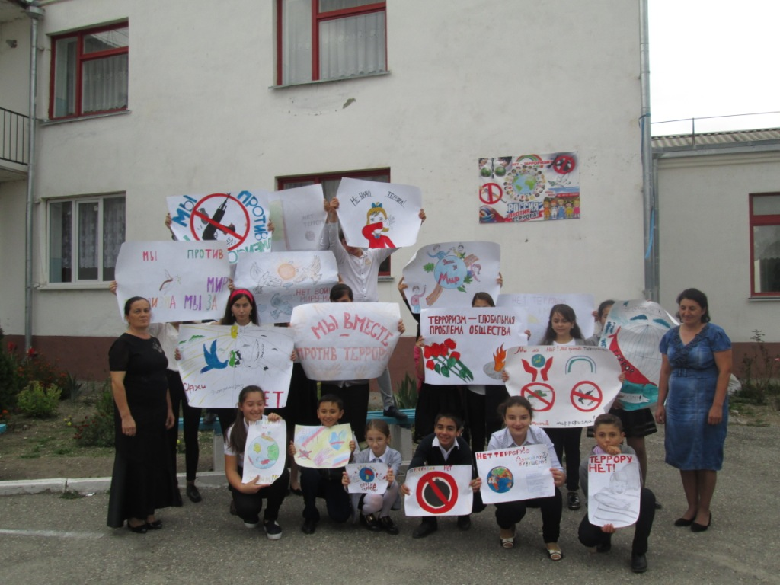

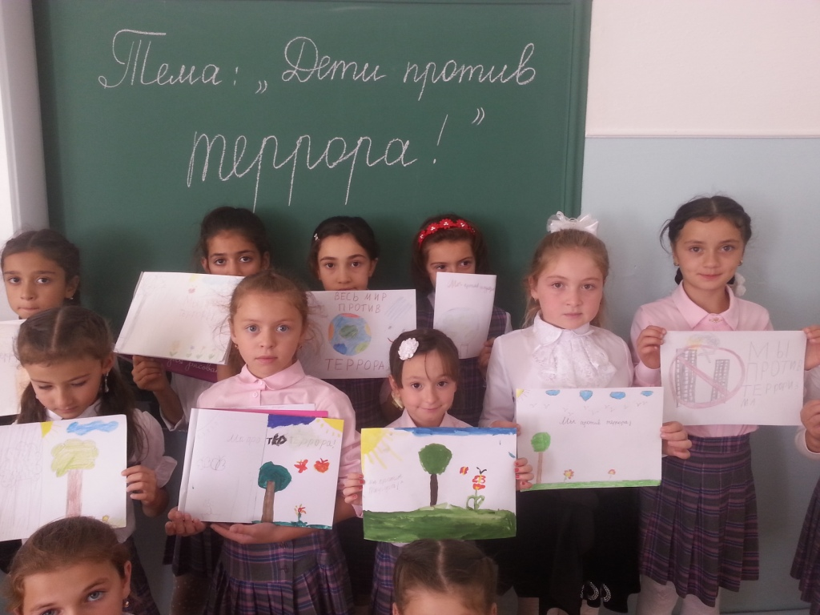

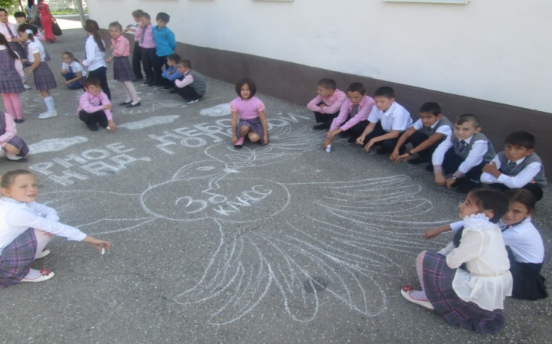

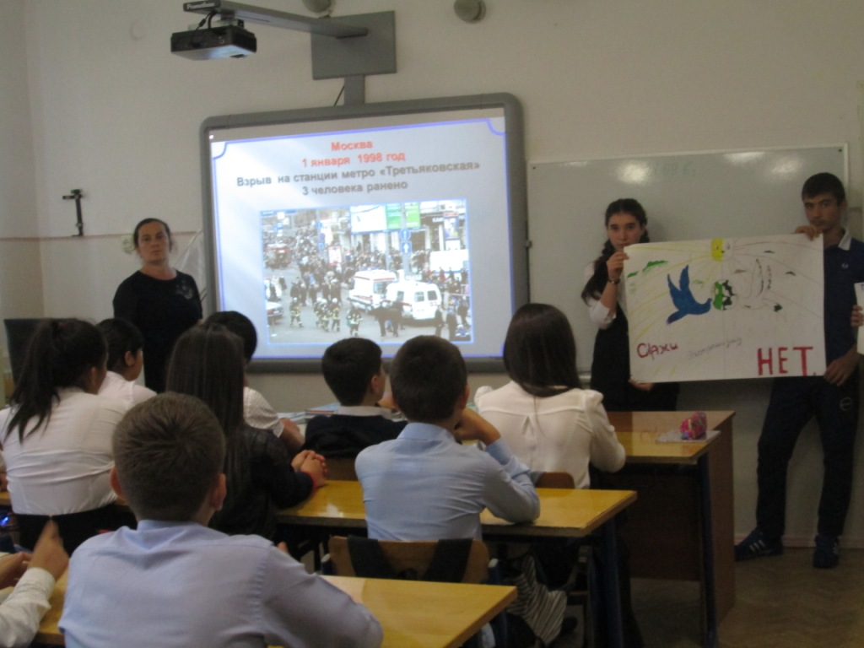

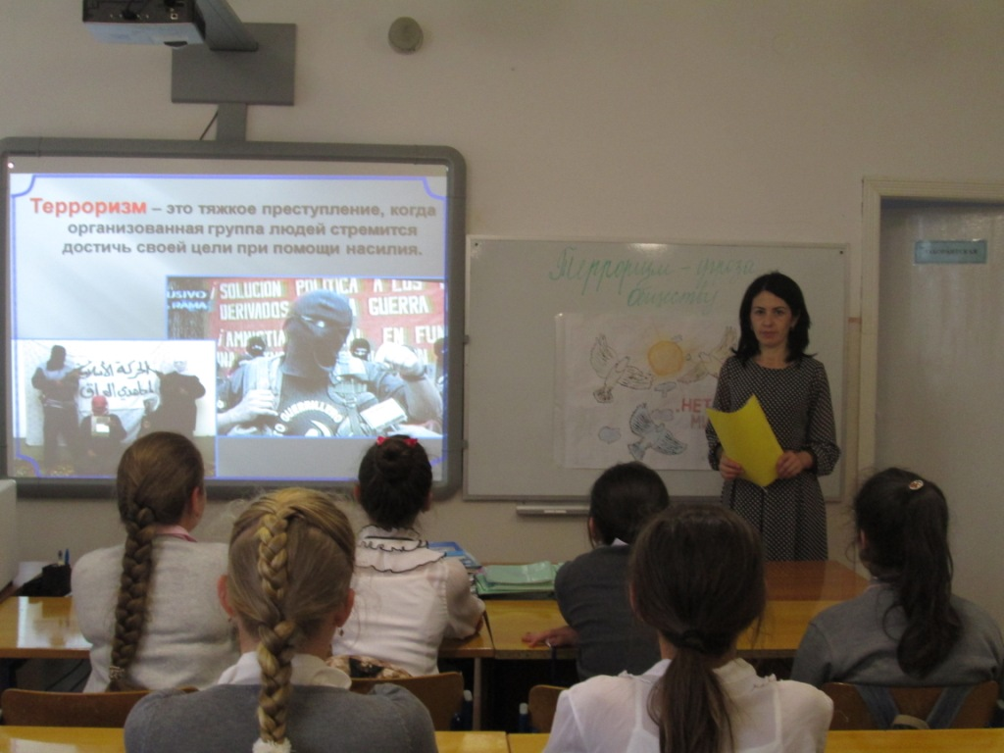

Зам. дир. по ВР-Абитова М.Б.